# Анкета инвестиционной площадки 3-311-1

|  |  |  |  |
| --- | --- | --- | --- |
| Название объекта | | | Инвестиционная площадка 3-311-1, с. Левая Россошь |
| Тип площадки (земельный участок, производственные, складские, офисные помещения, промышленная площадка и т.д.) | | | Земельные участки для размещения объектов |
| Общее описание | | | Земельные участки с расположенными на них зданиями и сооружениями (бывших терапевтического отделения, пищеблока, лаборатории, амбулатории, роддома) в западной стороне с. Левая Россошь, примыкает с южной стороны к асфальтовой дороге Воронеж - Нововоронеж |
| Адрес | | | Воронежская область, р-н Каширский, Левороссошанское сельское поселение, северо-западная часть кадастрового квартала 36:13:2000005 |
| Характеристика земельного участка | Площадь, га, общая (свободная) | | 1,9 га (весь) |
| Категория земель | | Земли населённых пунктов |
| Разрешённое использование | | Для размещения объектов здравоохранения |
| Правовое положение | | Собственность Администрации Каширского муниципального района Воронежской области |
| Градостроительный регламент | | Зона размещения учреждений здравоохранения-ОД3  Правила землепользования и застройки утверждены решением Совета народных депутатов Левороссошанского сельского поселения Каширского муниципального района Воронежской области от 25.11.2011 г. № 60 (в ред. решения от 28.10.2016 г. № 66). |
| Варианты приобретения | | Аренда, собственность |
| Кадастровые номера | | 36:13:2000005:302  36:13:2000005:298  36:13:2000005:300 |
| Транспортно-логистическая инфраструктура | Общее описание и характеристики | | Примыкает к асфальтовой дороге с южной стороны Воронеж - Нововоронеж |
| Ближайшая федеральная автотрасса, название | | М-4 «Дон» |
| Ближайшая федеральная автотрасса, удаленность | | 17 км |
| Железнодорожная ветка, удаленность | | 9 км |
| Ж/д ветка, название терминала разгрузки | | Станция Колодезная Юго-Восточной железной дороги |
| Ближайший международный аэропорт, название | | Международный аэропорт «Воронеж» |
| Ближайший таможенный пост, название | | Воронежский левобережный т/п (г. Воронеж, ул. Димитрова, д.148 «а») |
| Ближайший таможенный пост, удаленность | | 50 км |
| Инженерная инфраструктура | Газ | Общее описание (куб.м/ч, давление, диаметр трубопровода и т. д.) | Требуется расчет по конкретному запросу. |
| Наличие точек подключения (ГРП,ШРП), удаленность. | ШРП по ул. Пролетарская, с. Левая Россошь – 300 м |
| Стоимость подключения, руб. | Требуется расчет по конкретному запросу. |
| Доп. информация | - |
| Электроэнергия | Общее описание (ЛЭП, удаленность, напряжение, мощность и пр.) | Имеется возможность дать любую необходимую мощность.  ВЛ 10-2 ПС Л. Россошь10 кВ в пределах 39 м границы участков. |
| Наличие точек подключения (ПС, ТП), удаленность. | Источник и точка подключения будет определяться исходя из конкретного запроса. |
| Стоимость подключения, руб. | Требуется расчет по конкретному запросу. |
| Доп. информация | - |
| Теплоснабжение | Общее описание (общая и свободная мощность Гкал./ч, стоимость подключения, удаленность и пр.) | Имеется возможность строительства автономных сетей на участке. |
| Доп. информация | - |
| Водоснабжение | Общее описание (куб.м/ч, удаленность, стоимость подключения, скважины, глубина залегания вод и пр.) | Имеется возможность строительства сетей на участке.  Глубина залегания грунтовых вод – 30-40 м. |
| Доп. информация |  |
| Канализация | Общее описание (куб.м/ч, удаленность, стоимость подключения, септик и пр.) | Имеется возможность строительства локальных сетей на участке. |
| Доп. информация | - |
| Очистные сооружения | Общее описание характеристики, удаленность, стоимость и пр.) | Имеется возможность строительства сетей на участке. |
| Доп. информация | - |
| Связь, описание | | Требуется расчет по конкретному запросу. |
| Доп. информация | | - |
| Недвижимость | Производ-ая, общая, кв.м. | | - |
| Производ-ая, своб., кв.м. | | - |
| Офисная, общая, кв.м. | | - |
| Офисная, свободная, кв.м. | | - |
| Доп. информация | | - |
| Трудовые ресурсы (численность населения ближайшего населённого пункта, чел.) | | | 1054 чел. – с. Левая Россошь |
| Контакты | | | Администрация Каширского муниципального района Воронежской области.  Адрес: 396350, Воронежская область, Каширский район, село Каширское, ул. Олимпийская, 3.  Официальный сайт администрации Каширского муниципального района [www.kashir-rn.ru](http://www.kashir-rn.ru)  E-mail: [kashira_adm@mail.ru](mailto:kashira_adm@mail.ru), [kashira@govvrn.ru](mailto:kashira@govvrn.ru)  Телефон: 8 (47342) 4-10-42 т/ф - приёмная |
| Контактное лицо | | | Шарыгин Евгений Анатольевич, зам. главы администрации  Телефон: 8 (47342) 4-10-80 |
| Дополнительная информация | | |  |
| Координаты площадки (с.ш./N) | | | N 51,3353° |
| Координаты площадки (в.д./E) | | | E 39,3918° |

# Ситуационный план

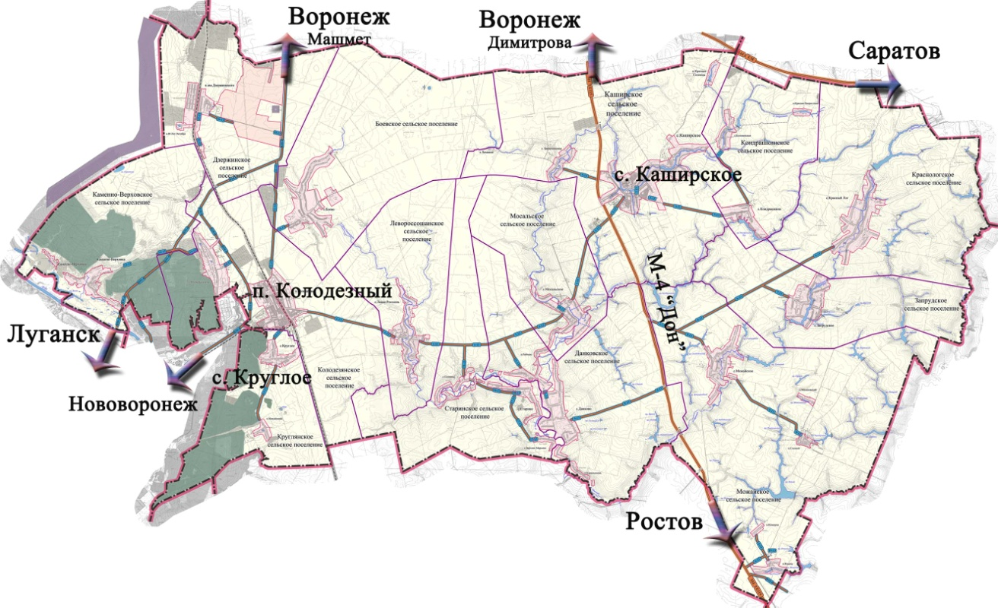

**Условные обозначения:**

расположение инвестиционной площадки

# Карта-схема размещения инвестиционной площадки

Фрагмент правила землепользования и застройки

Левороссошанского сельского поселения –

с. Левая Россошь

Границы земельного участка

(публичная кадастровая карта Росреестра)

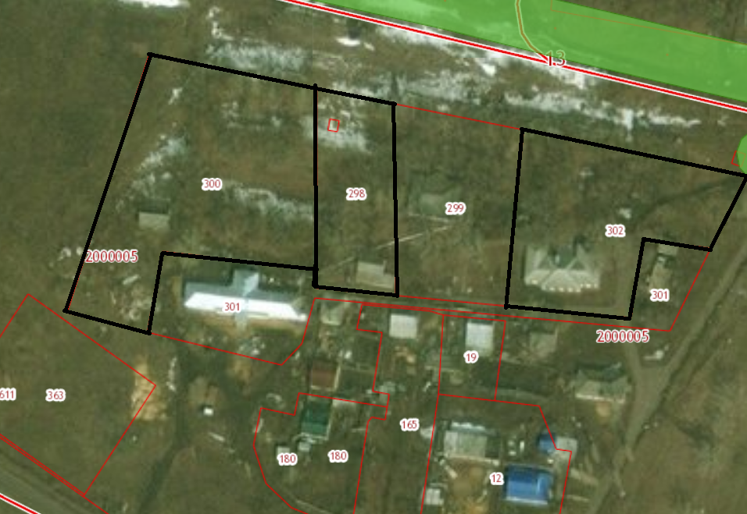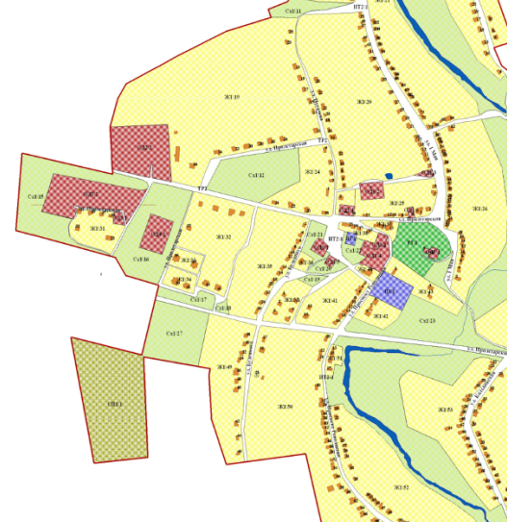

ЗУ

**Условные обозначения:**

границы земельного участка

**Градостроительный регламент:**

Зона размещения учреждений здравоохранения-ОД3

Правила землепользования и застройки утверждены решением Совета народных депутатов Левороссошанского сельского поселения Каширского муниципального района Воронежской области от 25.11.2011 г. № 60 (в ред. решения от 28.10.2016 г. № 66).